Loing
Lengte | 166 km
Debiet | 19 m³/s
Stroomgebied | 4150 km²
Van | Sainte-Colombe-sur-Loing
Naar | Seine
Stroomt door | Bourgondië, Centre en Île-de-France
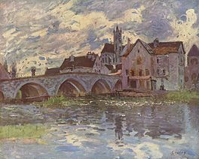
- De Loing is een zijrivier van de Seine die door drie verschillende departementen in drie verschillende regio's loopt, met name in:
- departement Yonne, regio Bourgondië
- departement Loiret, regio Centre
- Seine-et-Marne, regio Île-de-France
- Hij ontspringt in Sainte-Colombe-sur-Loing en mondt bij Moret-sur-Loing uit in de Seine.

De zijrivieren zijn:
- Aan de linkeroever: de Vernisson, de Puiseaux, de Solin, de Bézonde en de Fusain,
- aan de rechteroever: de Aveyron (vroeger Averon), de Ouanne, de Cléry, de Betz, de Lunain en de Orvanne.

